Preberi besedilo v učbeniku na strani 128 - 130.
Zapiši v zvezek naslov.
Poimenovanje razvejanih alkanov
Ime razvejanega alkana

predpona (stranska veriga s številko) + osnova imena + končnica

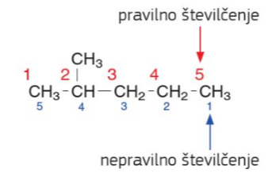
Primer:

- Najprej poiščemo glavno verigo (najdaljša) in jo poimenujemo. V glavni verigi je 5 ogljikovih atomov, zato je osnova imena spojine »pentan«.

- Glavno verigo številčimo tako, da stranske verige dobijo najnižja števila.

- Stranske verige imajo vedno končnico: -IL in imajo en vodikov atom manj kot alkani. V našem primeru ima stranska skupina en ogljikov atom, zato je metil.
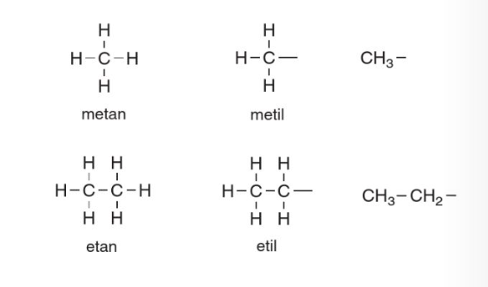

- S številko označimo, na kateri C-atom je vezana stranska skupina. V našem primeru na 2 C-atom.

- Ime formule: 2-metilpentan

Kaj pa, če je stranskih verig več?
- Stranske verige s številko navajamo po abecednem vrstnem redu.
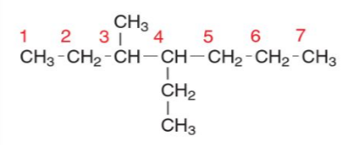
etil
metil
7 C-atomov: heptan
Ime: 4-etil-3-metilheptan

Kaj pa, če sta stranski verigi enaki?
- Če sta stranski verigi dve, dodamo predpono di.
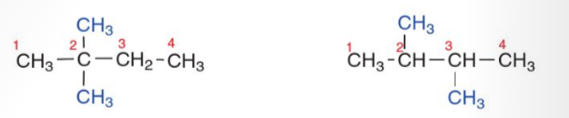
2,2-dimetilbutan 2,3-dimetilbutan

Spojini imata enako molekulsko formulo (C₆H₁₄) in različno strukturno formulo, zato sta strukturna izomera.

